# 安装Jenkins

下载地址 http://jenkins-ci.org/。下载后直接运行war包,或者直接用tomcat运行

windows运行方式：java -jar jenkins.war

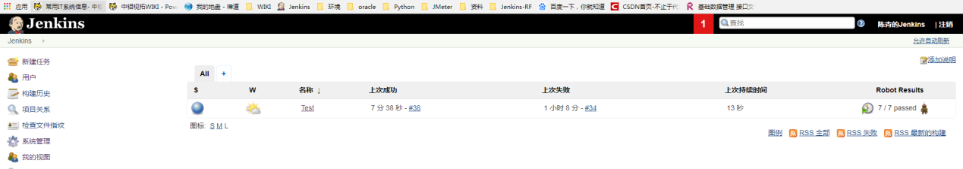

# 安装Jenkins的robot framework插件

## 在系统设置-管理插件中搜索插件RobotFrameWork-Plugin，下载安装

FAQ：可选插件为空？

Jenkins官方获取插件都是国外的地址，访问比较慢，推荐插件下载地址：

https://mirrors.tuna.tsinghua.edu.cn/jenkins/plugins/，下载完成的后点击系统管理-管理插件-高级，选择本地导入插件，等待安装完成

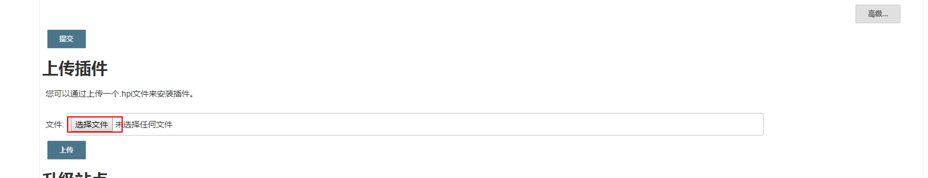

# 新建节点

## 系统管理-管理节点-新建节点，输入节点名称，选择固定代理，点击OK

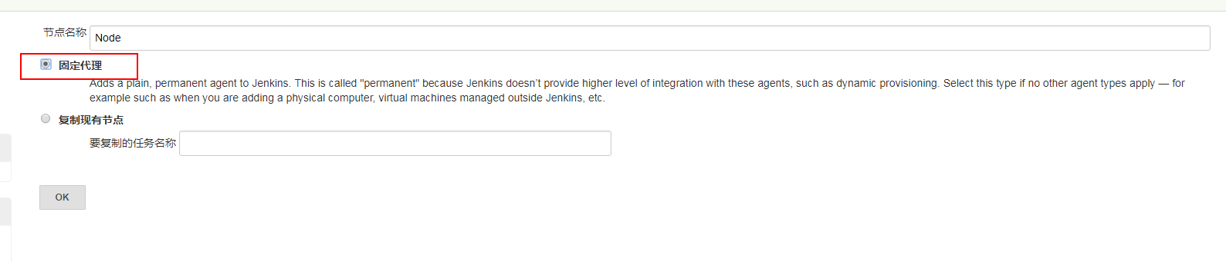

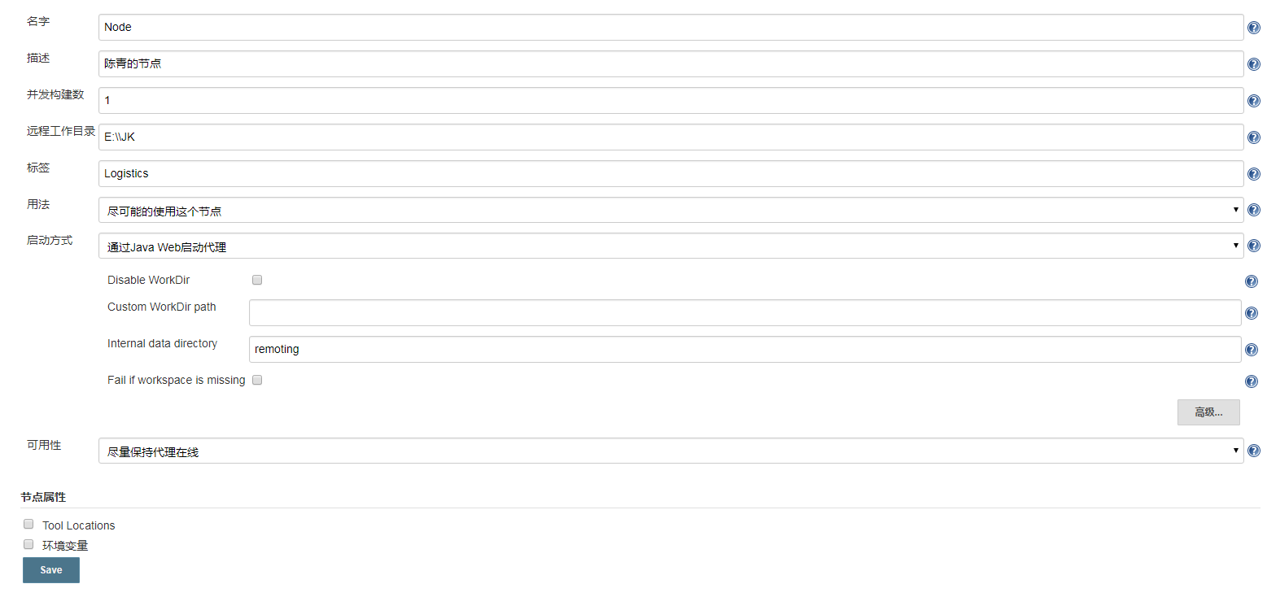

名字：节点名称

描述：添加节点描述

并发构建数：确定单节点任务并发的个数，一般CPU有几核就可以选择几个，为了稳定起见，建议选择1

远程工作目录：节点远程工作的目录

标签：为节点创建一个标签便于管理

用法：使用默认配置

启动方式：测试推荐使用通过Java Web启动代理

可用行：使用默认配置

FAQ:选择启动方式默认只有一种

参考：http://blog.csdn.net/e295166319/article/details/54946966

## 点击保存：

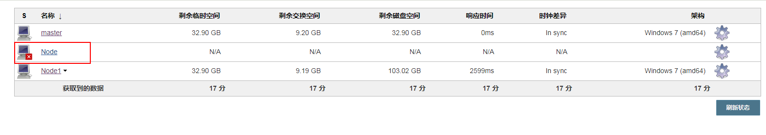

## 点击刚创建的节点：

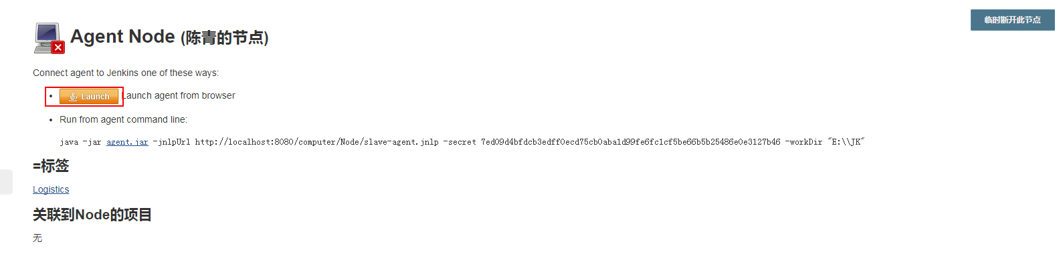

## 点击Launch，会下载.jnlp文件，保存到本地，这个文件就是启动节点的程序，双击运行该文件，小窗口显示connected即表示节点已连接

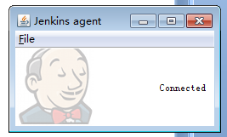

## 刷新页面，节点显示已通过JNLP Agent连接：

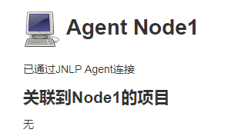

# 新建构建任务

## 主页点击新建任务：

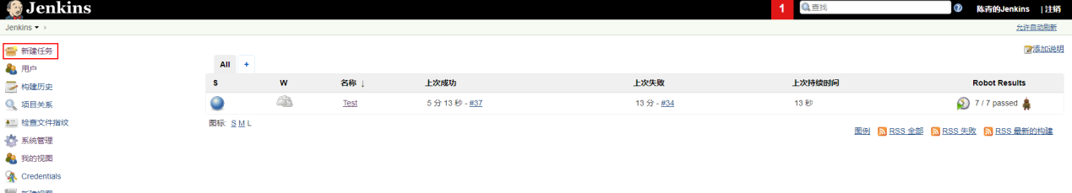

## 输入任务名称，选择自由风格的软件项目，也可以从已有的任务中选择一个复制配置，点击确定

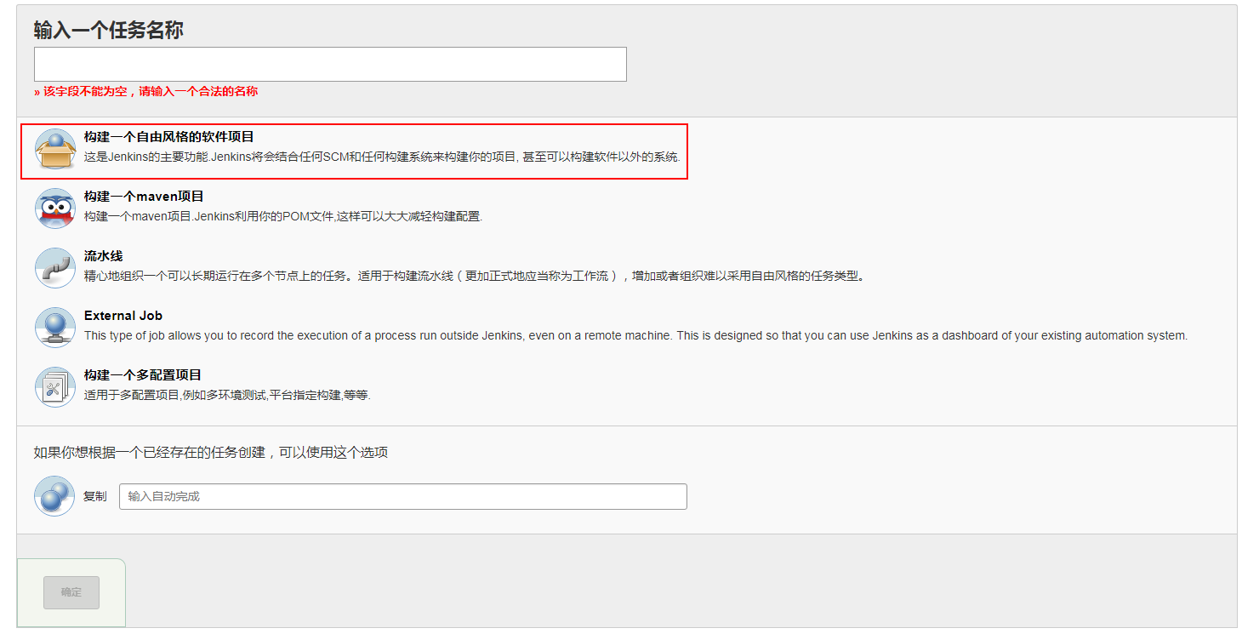

## 为任务添加构建参数

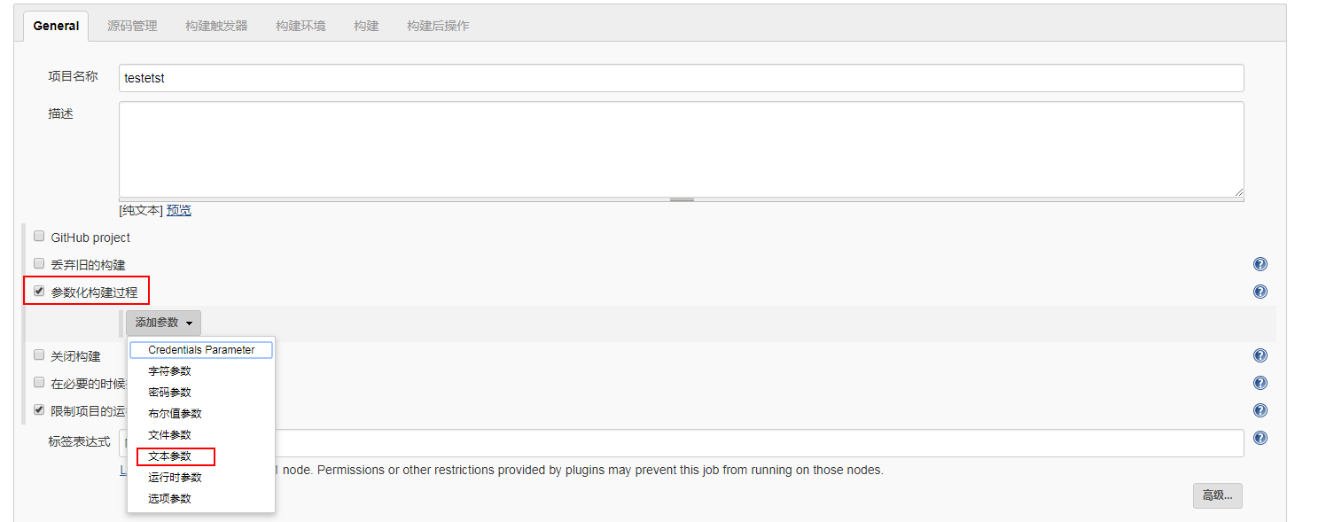

## 输入参数名称和默认值

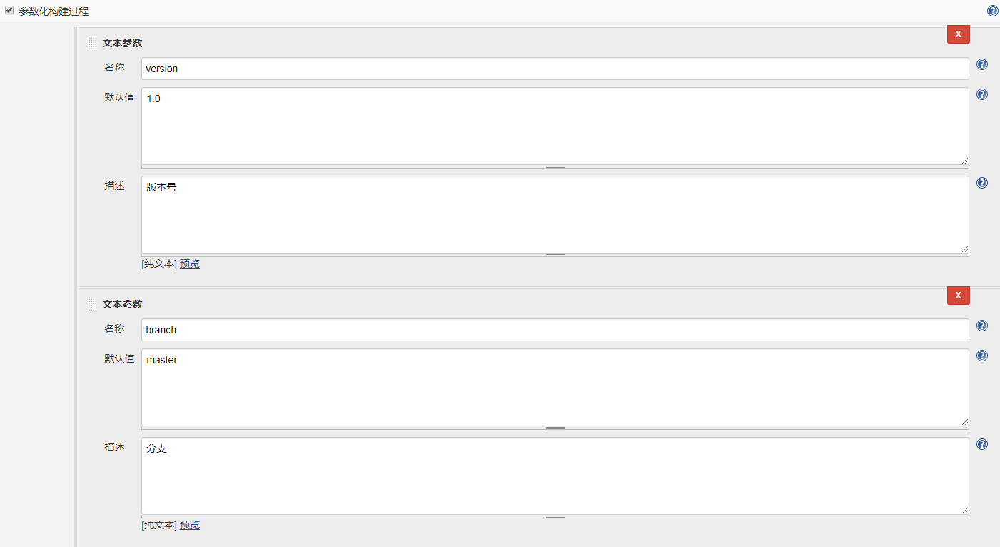

添加的参数在后面的构建过程中可以作为变量名来引用，如名称为version的参数，在后面可以作为变量$version来引用

## 选择一个节点来构建该任务，勾选限制项目的运行节点，输入之前创建的节点

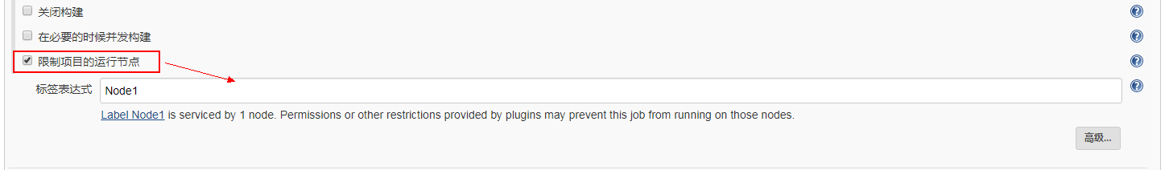

## 为任务配置远程拉取源码仓库（GitHub）:输入目标仓库SSH路径

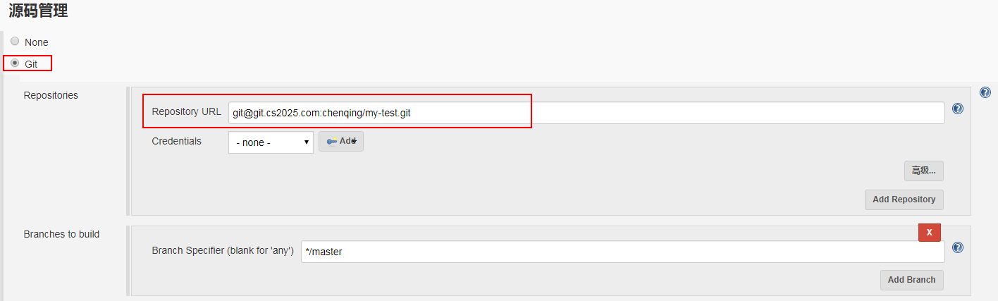

## 配置私人秘钥

（需要在节点生成秘钥文件，有该秘钥文件GitHub才能进行身份认证）

在节点机器运行git bash here,输入命令<$ ssh-keygen -t rsa -C “your_email@gmail.com”>

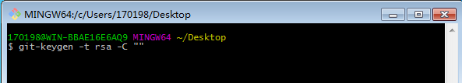

按3个回车，密码为空,生成秘钥文件，在路径：C:\Users\用户名下会生成.ssh文件夹，该文件夹内文件id_rsa、is_rsa.pub分别对应私钥和公钥

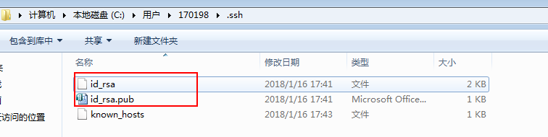

## 将公钥添加到GitHub账户：

点击setting->SSH Keys->粘贴公钥内容，点击add，即完成添加

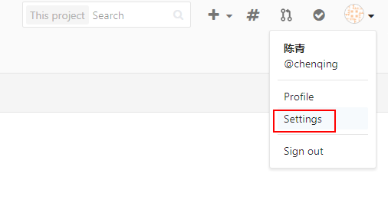

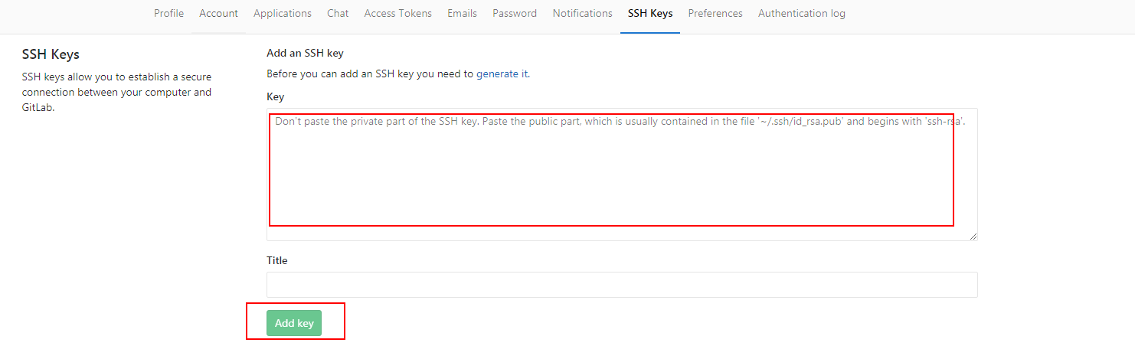

## 在Jenkins上添加证书

若节点下已建有证书，可直接选择该证书，否则需要新建：点击Add->Jenkins

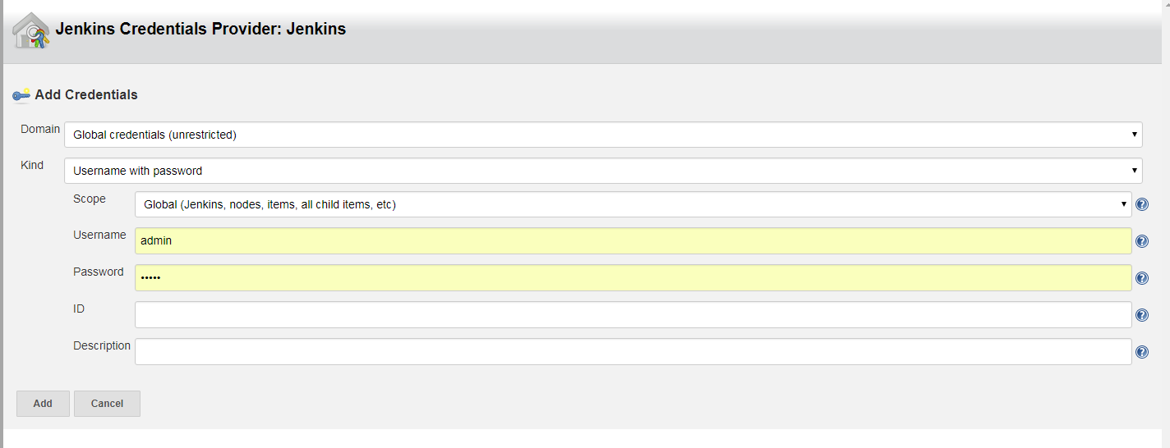

选择SSH Username with private key

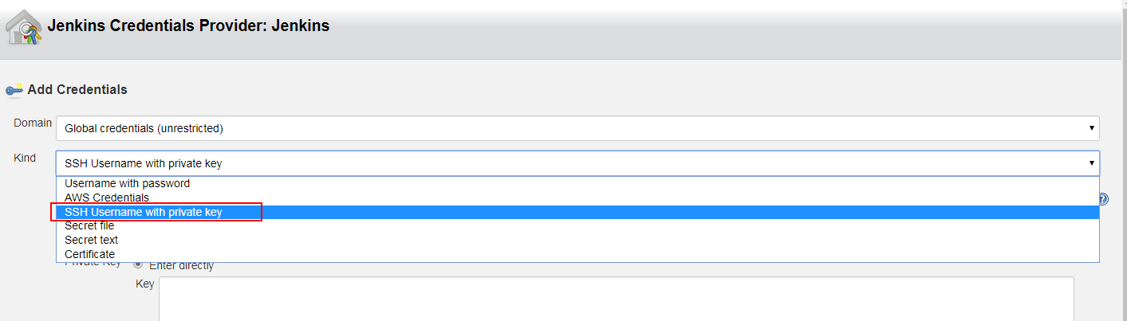

输入UserName（自定义一个证书名称），点击Enter directly，输入私钥内容，点击Add

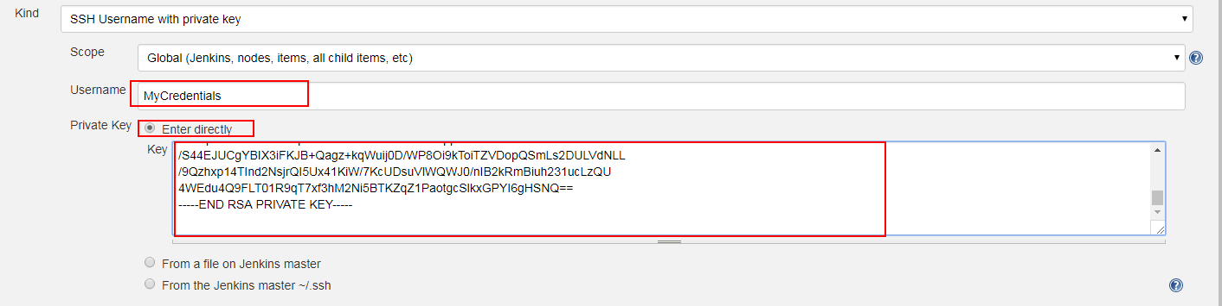

## 点击Credentials下拉框，选择刚才添加的证书，即可完成任务在构建时从git仓库远程拉取源码

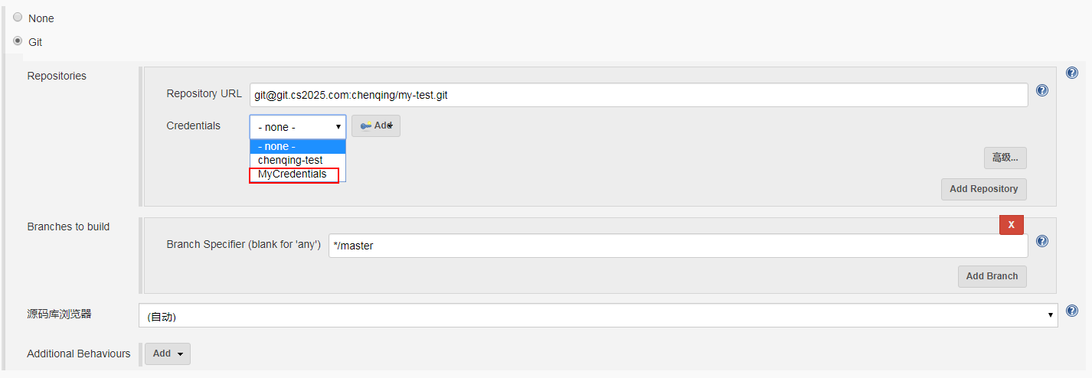

# 添加构建操作

## 构建

可根据需要选择构建操作，支持Dos命令、Shell命令等，为任务配置构建中执行具体操作，本例以执行Robot Framewrok自动化测试为例，选择Dos命令，执行远程节点工作目录下自动化用例

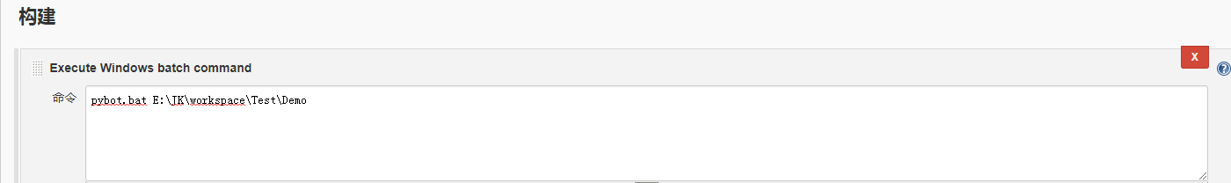

即触发构建时，执行远程节点路径下'E:\JK\workspace\Test\Demo'用例

# 构建后操作

## Publish Robot Framework test result

Jenkins有许多插件可以进行集成，可根据需要自行选择构建后操作，已测试为例，可选择Publish Robot Framework test result，即构建后进行结果的收集

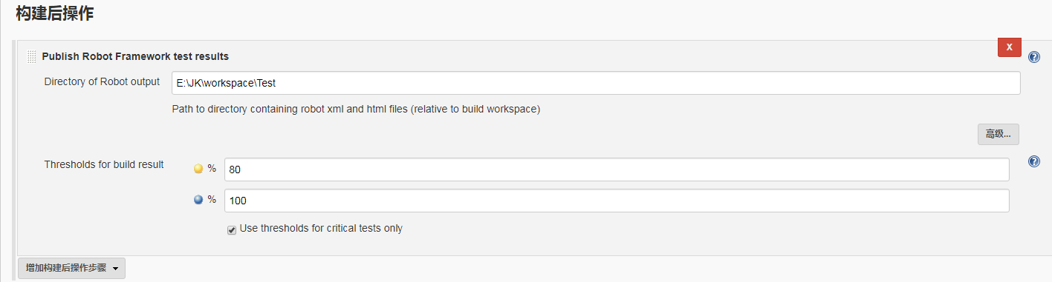

## 邮件发送

详情参考百度

## 保存配置

# 效果

## 执行构建

选择任务名，点击build、开始构建

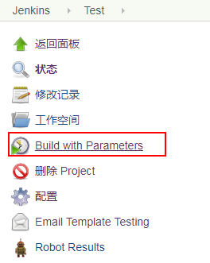

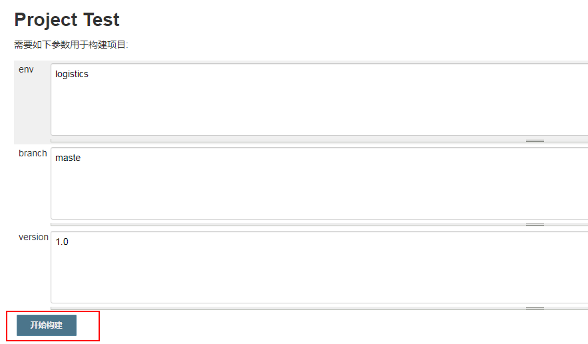

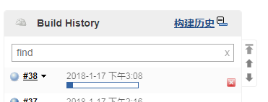

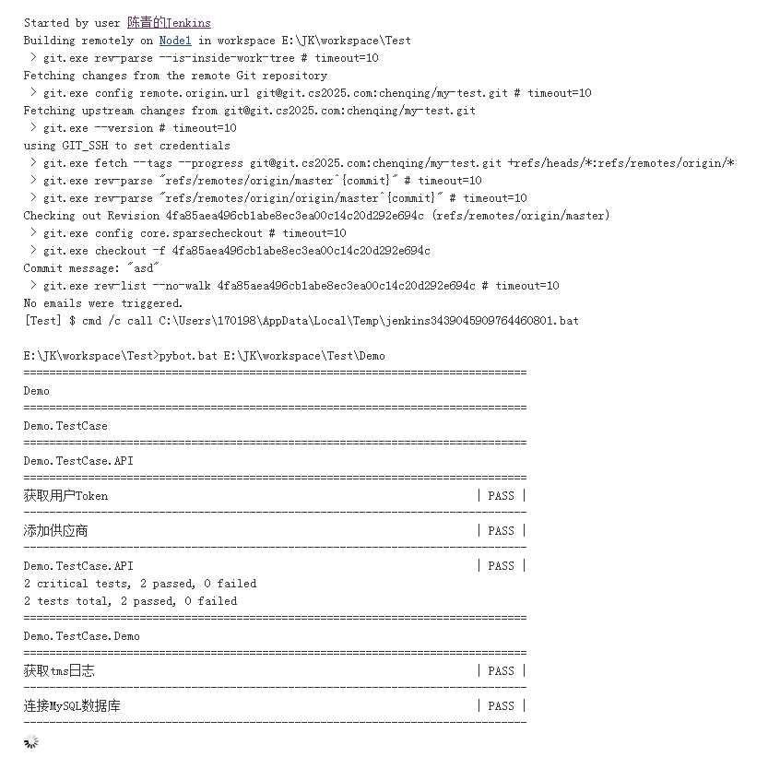

构建完成后，查看结果和日志

